Kiedy jest początek lata,
z płatka na płatek lata.
Dzięki jej pracowitości
miodek w domu mam dla gości.
Pszczoła
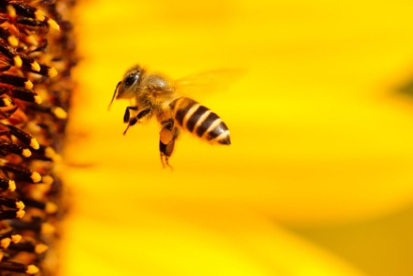

Latem mnie spotykaliście,
lubię jadać różne liście.
Kiedy boję się lub śpię,
do muszelki chowam się.
Ślimak
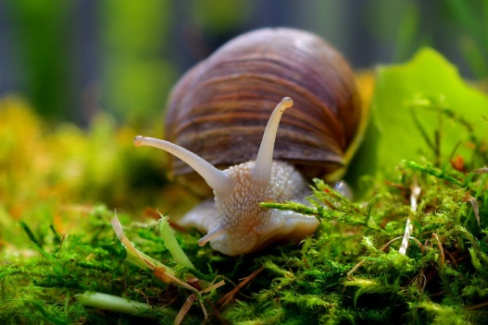

W nocy widzi i poluje,
często głośno pohukuje.
A gdy z rana słonko wstaje,
na spoczynek się udaje.
Sowa
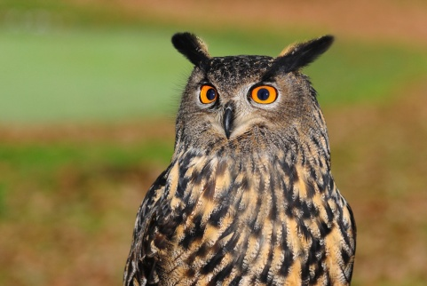

Choć nie widzi wcale,
radzi sobie doskonale.
Przed swym wrogiem w obawie,
ukrywa się pod kopcem w trawie.
Kret
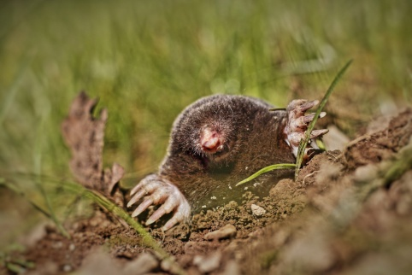

Jestem mała i zielona,
w trawie całkiem zanurzona.
Moim hobby jest pływanie -
- stylem moim pływają panie.
Lubię także rechotanie -
- tego już nie lubią panie.
Żaba
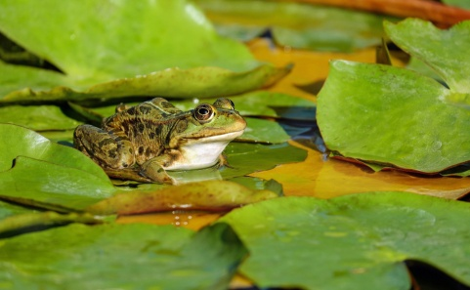

Patrz jak leci, to nie ptak,
bo to jest skrzydlaty ssak.
Żyje zwykle skryty w mroku,
bo brakuje mu uroku.
Nietoperz

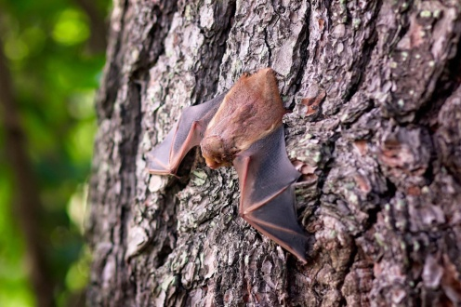

Czy na łące, czy to w lesie,
on na grzbiecie jabłko niesie,
i choć igły ostre ma,
już go każde dziecko zna.
Jeż
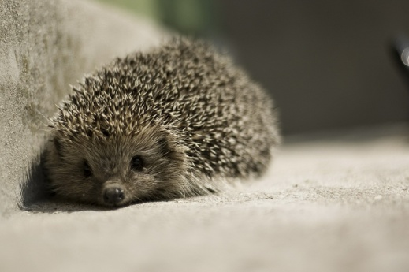

Skrzydła piękne ma we wzory,
wszystkie na nich są kolory.
Kiedy nastają dni gorące,
dzieci biegają za nim po łące.
Motyl
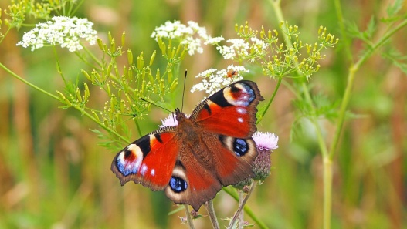

W norce mieszka i ucztuje,
sera sobie nie żałuje.
Mała, szara i drobniutka,
zawsze bardzo jest cichutka.
Mysz
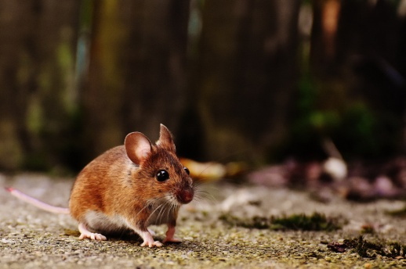
Ich kryjówką bywa kwiatek,
ile kropek - tyle latek.
Ich skrzydełka są w kropeczki,
to są właśnie...
Biedroneczki
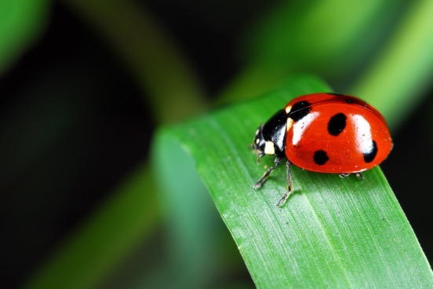

Tamy nad rzeką buduje
i w żeremiach zamieszkuje.
Brązowe futerko ma
i na przedzie zęby dwa.
Bóbr
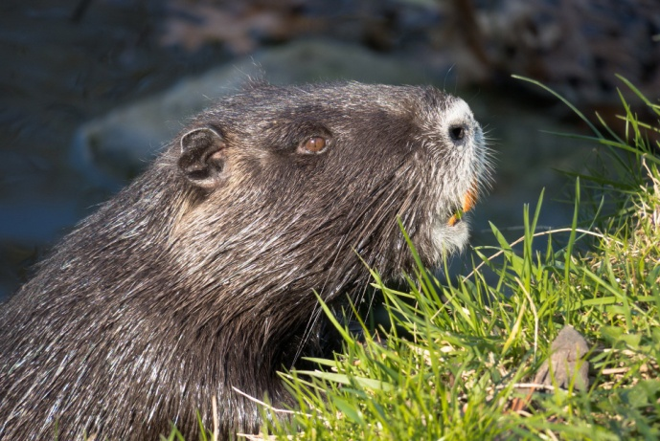
Cały szary podskakuje,
za kapustą wypatruje.
Przed lisem ze strachu drży
i ucieka raz, dwa, trzy.
Zając
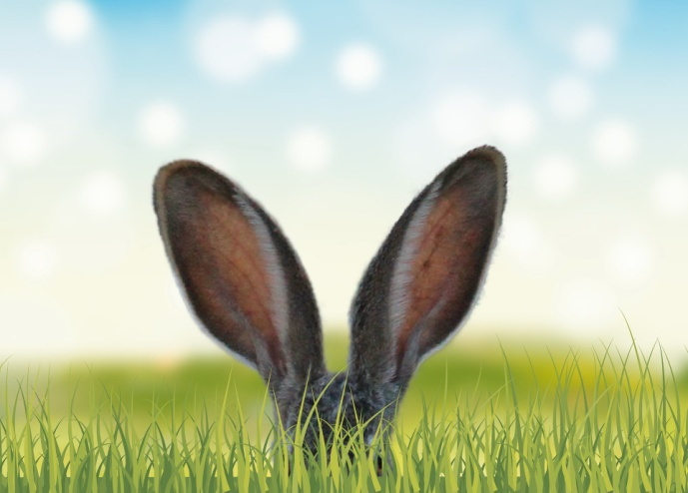

Zimą czeka go Afryka,
latem zaś go Polska wita,
duże gniazdo na kominie,
z tego właśnie ptak ten słynie.
Bocian
